СПОРТИВНЫЕ СОБЫТИЯ В НУМИЗМАТИКЕ

Хорошая новость для поклонников футбола. Банк России выпустил в обращение 25-рублёвую монету, посвященную чемпионату мира по футболу, который пройдет в России в 2018 году. В руках тверичан они могут оказаться уже в апреле, пояснили в Отделении по Тверской области Главного управления Центрального банка Российской Федерации по Центральному федеральному округу.
Значимые спортивные события, происходившие в нашей стране, и раньше не оставались за пределами интересов Банка России, отмечают в Тверском Отделении Банка России. Так к XXII летней Московской Олимпиаде, состоявшейся в 1980 году, была изготовлена самая большая на тот момент монетная программа в мире, которую составляли 28 серебряных, 6 золотых, 5 платиновых и 6 монет из медно-никелевого сплава.
Прошедшая в недавнем прошлом в Сочи XXII зимняя Олимпиада была ознаменована не только выпуском памятных и инвестиционных монет, но и банкнотой номиналом 100 рублей. «Олимпийских» монет был выпущен 51 вид. Некоторые из них появились в России впервые, например, монета в виде прямоугольника и медно-никелевая монета с цветным покрытием. Что касается юбилейной купюры, то она оказалась во многом уникальной. Во-первых, это была первая памятная олимпийская банкнота, выпущенная Банком России, во-вторых, изображение на ней вертикально ориентировано, и в-третьих, присутствующие на ней защитные элементы не только выполняли свое прямое предназначение, но и удачно дополняли дизайн банкноты. Давайте вспомним, хотя бы, снежинку в прозрачном окне или жар-птицу, говорят в Отделении Тверь.
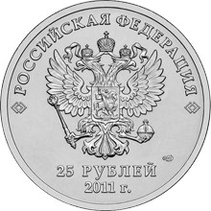
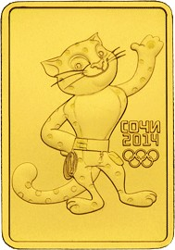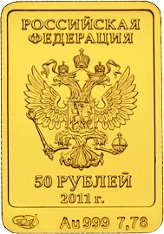
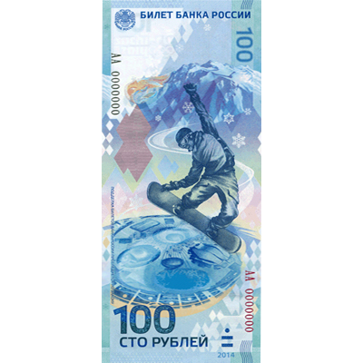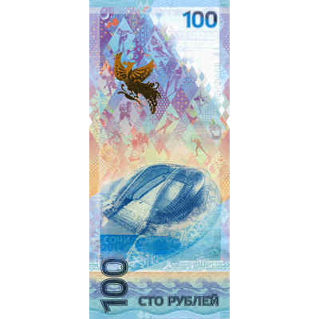
При изменении угла наблюдения видна плавная смена цветов от золотистого к зеленому, а также переход рисунка оперения птицы от негативного к позитивному изображению.
Продолжить спортивную тематику памятных денежных знаков Банка России призвана и программа, посвященная проведению в России чемпионата мира по футболу 2018 года. Всего в рамках данной программы предполагается выпустить 20 видов монет, из них 17 инвестиционных и памятных монет из драгоценных металлов и 3 монеты из медно-никелевого сплава. Одна из таких монет и появится в нашем регионе в ближайшее время, информирует Отделение Тверь. Оформление этой монеты весьма минималистично. Лицевая сторона, по сути, от обычной не отличается, за исключением пары небольших деталей: под гербом Российской Федерации указан номинал «25 рублей» и год проведения Чемпионата мира – 2018. На оборотной стороне изображен рельефный логотип чемпионата мира и соответствующая подпись.
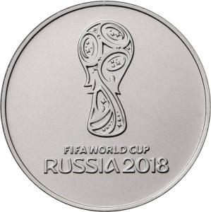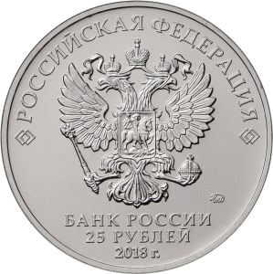
Тираж монеты – почти 20 миллионов штук, но в Тверской регион поступит менее 1 процента от тиража.
Андрей Фролов, заместитель управляющего Отделения Тверь ГУ Банка России по ЦФО:
«Хочу подчеркнуть, что эта монета является законным платёжным средством и обязательна к приёму по номиналу на территории Российской Федерации во все виды платежей без каких-либо ограничений. В тоже время, учитывая огромный интерес болельщиков и коллекционеров к монете, возможность получения её на сдачу является скорее теоретической».
Помимо памятных монет, специально к чемпионату мира по футболу, Банк России в 2018 году планирует выпустить памятную купюру номиналом 100 рублей. В отличие от предыдущих памятных банкнот, посвященных Олимпийским играм в Сочи и присоединению Крыма, выполненных из бумаги, данную купюру планируется изготовить на полимерной основе.

